３
月 日（ 曜日）
組
年

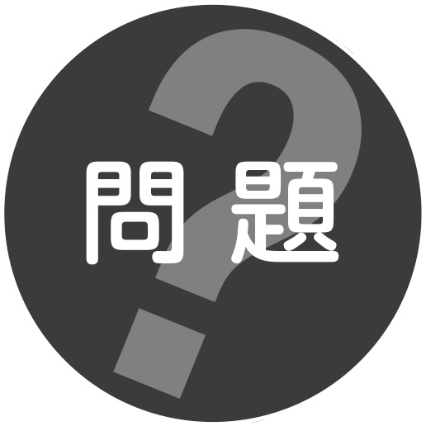
どのようなものが，電気を通すでしょうか。
 電気を通すものを調べる
２ 実けん
1
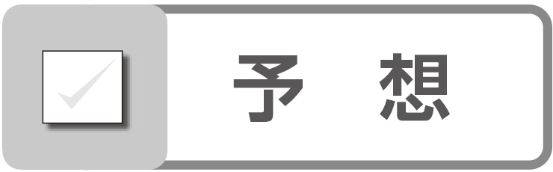 どのようなものが電気を通すか，予想しましょう。

 ※けっかから考えるときにも，この表を使います。

調べるもの | けっか


けっかを予想とくらべて考えましょう。
○電気を通したもの（豆電球の明かりがついたもの）は，どのようなものでできているますか。
○電気を通さなかったもの（明かりがつかなかったもの）は，どのようなものでできていますか。「明かりをつけよう②」のワークシートに書きこんでせいりしましょう。

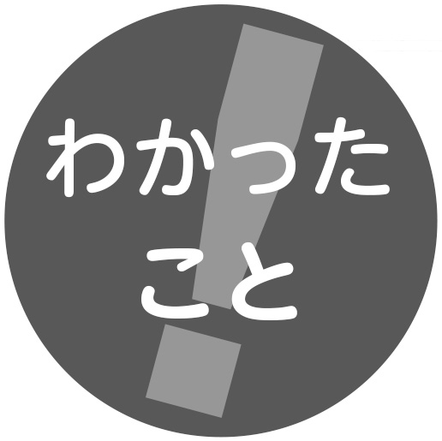

どう線やかん電池ボックスなどは，電気を
ものと のをりようして
作られています。
